
BỘ GIÁO DỤC VÀ ĐÀO TẠO
TRƯỜNG ĐẠI HỌC HÙNG VƯƠNG THÀNH PHỐ HỒ CHÍ MINH

BÁO CÁO HỌC PHẦN LẬP TRÌNH WEB

TÊN DỰ ÁN
HỆ THỐNG QUẢN LÝ VÀ ĐẶT LỊCH KHÁM THÚ CƯNG

GVHD: TS. LÊ DUY TÂN LỚP: CT07PM



BỘ GIÁO DỤC VÀ ĐÀO TẠO
TRƯỜNG ĐẠI HỌC HÙNG VƯƠNG THÀNH PHỐ HỒ CHÍ MINH

BÁO CÁO HỌC PHẦN LẬP TRÌNH WEB

TÊN DỰ ÁN
HỆ THỐNG QUẢN LÝ VÀ ĐẶT LỊCH KHÁM THÚ CƯNG

STT | Họ và tên | MSSV | Lớp
1 | MAI TRẦN THIỆN TÂM | 2305CT2070 | CT07PM
2 | CHÂU THANH SANG | 2305CT5499 | CT07PM
3 | NGUYỄN HOÀNG TRUNG HIẾU | 2305CT7673 | CT07PM
4 | NGUYỄN THANH THIÊN | 2305CT | CT07PM
5 | LA GIA THÀNH | 2305CT | CT07PM

LỜI CẢM ƠN
Trong suốt quá trình thực hiện đề tài “Hệ thống quản lý và đặt lịch khám thú cưng”, nhóm chúng em đã nhận được sự quan tâm, giúp đỡ và hướng dẫn tận tình từ quý thầy cô, bạn bè và gia đình.
Trước hết, nhóm xin gửi lời cảm ơn chân thành đến Thầy Lê Duy Tân - giảng viên hướng dẫn, người đã tận tình chỉ bảo, định hướng và hỗ trợ chúng em trong suốt quá trình nghiên cứu và triển khai đề tài. Những góp ý quý báu của thầy đã giúp nhóm hoàn thiện báo cáo và hệ thống một cách tốt nhất.
Nhóm cũng xin cảm ơn các thầy cô trong Khoa Kỹ thuật Công nghệ, Trường Đại học Hùng Vương TP.HCM đã truyền đạt cho chúng em những kiến thức nền tảng và chuyên môn cần thiết, là hành trang quan trọng để chúng em có thể áp dụng vào thực tế.
Bên cạnh đó, chúng em xin gửi lời cảm ơn đến các thành viên trong nhóm đã cùng nhau nỗ lực, phối hợp và hỗ trợ lẫn nhau để hoàn thành đề tài đúng tiến độ.
Cuối cùng, nhóm xin cảm ơn gia đình và bạn bè đã luôn động viên, khích lệ tinh thần trong suốt quá trình học tập và thực hiện báo cáo.
Mặc dù đã cố gắng hết sức, nhưng do hạn chế về thời gian và kinh nghiệm, báo cáo chắc chắn không tránh khỏi những thiếu sót. Nhóm rất mong nhận được sự góp ý của quý thầy cô để đề tài được hoàn thiện hơn.
Xin chân thành cảm ơn!

MỤC LỤC
LỜI CẢM ƠN i
DANH SÁCH HÌNH ii
DANH SÁCH BẢNG iii
MỤC LỤC iv
CHƯƠNG 1. GIỚI THIỆU CHUNG 1
  - Giới thiệu chung 1
  - Mục tiêu và đối tương sử dụng hệ thống 1
CHƯƠNG 2. PHÂN TÍCH VÀ THIẾT KẾ HỆ THỐNG 2
  - Phân tích yêu cầu 2
    - Yêu cầu chức năng 2
    - Yêu cầu phi chức năng 2
  - Thiết kế hệ thống 3
  - Thiết kế cơ sở dữ liệu 3
  - Thiết kế giao diện 7
CHƯƠNG 3. TRIỂN KHAI CHỨC NĂNG 12
  - Cài đặt chức năng 12
  - Phân công việc nhóm 12
CHƯƠNG 4. KẾT QUẢ VÀ ĐÁNH GIÁ 15
  - Các chức năng đã hoàn thành 15
  - Những điểm tốt của sản phẩm 15
  - Những hạn chế còn tồn tại 15
  - Đánh giá chung 15
CHƯƠNG 5. PHÂN TÍCH VÀ THIẾT KẾ HỆ THỐNG 17
  - Tổng kết quá trình thực hiện 17
  - Hướng phát triển 17
TÀI LIỆU KHAM KHẢO 18

DANH SÁCH HÌNH
Hình 1.1. Thiết kế hệ thống 5
Hình 1.2. Giao diện đăng nhập 11
Hình 1.3. Giao diện dashboard 12
Hình 1.4. Giao diện quản lý dịch vụ y tế 12
Hình 1.5. Giao diện đặt lịch hẹn trực tuyến 13
Hình 1.6. Giao diện duyệt và quản lý lịch hẹn khám ……………………… 14
Hình 1.7. Giao diện quản lý hóa đơn 15
Hình 1.8. Giao diện quản lý nhân viên 15
Hình 1.9. Giao diện quản lý khách hàng 16
Hình 2.0. Giao diện thống kê doanh thu 16

DANH SÁCH BẢNG
Bảng 1.0. Danh sách các bảng cơ sở dữ liệu PetCare Clinic 3
Bảng 1.1. Mô tả cấu trúc bảng users 4
Bảng 1.2. Mô tả cấu trúc bảng services 4
Bảng 1.3. Mô tả cấu trúc bảng pets 4
Bảng 1.4. Mô tả cấu trúc bảng appointments 5
Bảng 1.5. Mô tả cấu trúc bảng appointment_details 5
Bảng 1.6. Mô tả cấu trúc bảng invoices 6
Bảng 1.8. Bảng phân công nhóm 13

CHƯƠNG I. GIỚI THIỆU CHUNG

Giới thiệu chung
Trong những năm gần đây, nhu cầu chăm sóc sức khỏe cho thú cưng tại Việt Nam có xu hướng gia tăng. Cùng với sự phát triển đó, các phòng khám thú y ngày càng xuất hiện nhiều hơn nhằm đáp ứng nhu cầu khám chữa bệnh, chăm sóc, tư vấn và quản lý sức khỏe cho vật nuôi. Tuy nhiên, trong thực tế, nhiều phòng khám vẫn còn quản lý thông tin bằng phương pháp thủ công như ghi chép sổ sách, lưu trữ rời rạc hoặc xử lý lịch hẹn thiếu hệ thống. Điều này có thể gây khó khăn trong việc theo dõi lịch khám, quản lý hồ sơ thú cưng, kiểm soát dịch vụ, lập hóa đơn và thống kê doanh thu.
Xuất phát từ nhu cầu thực tế trên, nhóm thực hiện đề tài “Hệ thống Quản lý Phòng Khám Thú Y – PetCare Clinic” trong khuôn khổ môn học Lập trình Web. Đây là một hệ thống website được xây dựng trên nền tảng Java Web, sử dụng các công nghệ JSP, Servlet, JDBC và MySQL. Hệ thống hướng đến việc hỗ trợ số hóa quy trình quản lý phòng khám thú y, từ khâu đăng ký tài khoản, quản lý thú cưng, đặt lịch hẹn trực tuyến, xử lý lịch khám, quản lý dịch vụ cho đến lập hóa đơn và thống kê báo cáo.
PetCare Clinic được thiết kế phục vụ ba nhóm người dùng chính gồm quản trị viên, nhân viên/bác sĩ và khách hàng. Mỗi nhóm người dùng có vai trò, quyền truy cập và chức năng riêng trong hệ thống. Qua đó, hệ thống không chỉ hỗ trợ khách hàng đặt lịch và quản lý thông tin thú cưng mà còn giúp phòng khám quản lý nghiệp vụ nội bộ một cách rõ ràng, có tổ chức và dễ theo dõi hơn.

Mục tiêu và đối tượng sử dụng
Mục tiêu chính của dự án là xây dựng một website quản lý phòng khám thú y có khả năng vận hành các nghiệp vụ cơ bản của một phòng khám, đồng thời đáp ứng yêu cầu học phần Lập trình Web thông qua việc áp dụng các công nghệ Java Web phía máy chủ.
Cụ thể, dự án hướng đến các mục tiêu sau:

STT | Mục tiêu | Mô tả
1 | Xây dựng hệ thống quản lý phòng khám thú y | Phát triển website hỗ trợ quản lý người dùng, thú cưng, dịch vụ, lịch hẹn, hóa đơn và báo cáo.
2 | Hỗ trợ đặt lịch hẹn trực tuyến | Cho phép khách hàng đăng nhập, chọn thú cưng, chọn dịch vụ, chọn ngày giờ khám và gửi yêu cầu đặt lịch.
3 | Quản lý nghiệp vụ nội bộ phòng khám | Hỗ trợ quản trị viên và nhân viên xử lý lịch hẹn, phân công bác sĩ, ghi chú bệnh án và cập nhật trạng thái khám.
4 | Áp dụng mô hình MVC | Tổ chức mã nguồn theo hướng tách biệt Model, View và Controller để tăng tính rõ ràng, dễ bảo trì.
5 | Áp dụng phân quyền người dùng | Xây dựng cơ chế phân quyền cho Admin, Staff và Customer.
6 | Đảm bảo các yêu cầu bảo mật cơ bản | Sử dụng mã hóa mật khẩu, kiểm tra CSRF token, Filter phân quyền và HTTP security headers.
7 | Rèn luyện kỹ năng phát triển phần mềm nhóm | Thực hành phân chia công việc, quản lý mã nguồn bằng Git/GitHub, kiểm thử và đóng gói dự án bằng Maven.

CHƯƠNG 2. PHÂN TÍCH VÀ THIẾT KẾ HỆ THỐNG

Phân tích yêu cầu

Hệ thống website quản lý phòng khám thú y và đặt lịch hẹn trực tuyến PetCare Clinic được xây dựng nhằm đáp ứng nhu cầu vận hành, quản lý dịch vụ y tế của phòng khám thú y, đồng thời cung cấp cổng đặt lịch hẹn trực tuyến tiện lợi cho khách hàng. Hệ thống phục vụ ba nhóm đối tượng người dùng chính bao gồm: Quản trị viên (Admin), Nhân viên / Bác sĩ thú y (Staff) và Khách hàng (Customer). Các chức năng chính bao gồm quản lý người dùng, quản lý hồ sơ thú cưng, đặt lịch hẹn trực tuyến, quản lý và phê duyệt lịch hẹn, chẩn đoán bệnh án lâm sàng, quản lý danh mục dịch vụ y tế, lập hóa đơn thanh toán và thống kê báo cáo doanh thu phòng khám. Sự phân tách quyền hạn rõ ràng và các quy trình tự động hóa giúp tối ưu hóa thời gian xử lý, lưu trữ dữ liệu chính xác và nâng cao chất lượng dịch vụ của phòng khám.

Yêu cầu chức năng

Hệ thống được phân quyền chi tiết cho ba vai trò chính như sau:

a. Chức năng xác thực và hệ thống (Chung cho các vai trò):

- Cho phép khách hàng đăng ký tài khoản mới trực tiếp trên giao diện web.

- Cho phép người dùng đăng nhập, đăng xuất và phân quyền truy cập hệ thống theo đúng vai trò (Admin, Staff, Customer).

- Cho phép người dùng cập nhật thông tin hồ sơ cá nhân và thay đổi mật khẩu tài khoản.

b. Phân hệ dành cho Khách hàng (Customer):

- Xem thông tin giới thiệu, danh sách dịch vụ y tế, tin tức và đội ngũ bác sĩ của phòng khám tại Trang chủ.

- Thực hiện đặt lịch hẹn khám trực tuyến: Chọn ngày/giờ khám, lựa chọn thú cưng cần khám, nhập lý do khám và tích chọn các dịch vụ y tế mong muốn đi kèm.

- Quản lý hồ sơ thú cưng cá nhân: Thêm mới, sửa đổi thông tin, xóa thú cưng (tên, giống loài, độ tuổi, cân nặng, giới tính, hình ảnh đại diện và ghi chú).

- Theo dõi trạng thái phê duyệt của các lịch hẹn đã đặt và xem lịch sử hóa đơn thanh toán cá nhân.

c. Phân hệ dành cho Nhân viên / Bác sĩ thú y (Staff):

- Quản lý lịch hẹn khám: Tiếp nhận, phê duyệt hoặc từ chối lịch hẹn từ khách hàng; cập nhật trạng thái lịch hẹn (PENDING - Chờ duyệt, CONFIRMED - Đã xác nhận, COMPLETED - Đã hoàn thành, CANCELLED - Đã hủy).

- Chẩn đoán lâm sàng: Ghi nhận kết quả chẩn đoán bệnh án trực tiếp trên lịch hẹn khi thú cưng hoàn thành khám bệnh.

- Quản lý hóa đơn: Lập hóa đơn thanh toán tự động dựa trên thông tin lịch hẹn và dịch vụ đã khám, hoặc lập hóa đơn thủ công cho khách vãng lai. Cập nhật phương thức thanh toán (CASH, TRANSFER, CARD) và trạng thái thanh toán (UNPAID, PAID, CANCELLED).

- Tra cứu thông tin khách hàng nuôi thú cưng và xem lịch sử các lần khám trước đó.

d. Phân hệ dành cho Quản trị viên (Admin):

- Sở hữu toàn bộ quyền hạn tương tự Nhân viên (Staff).

- Quản lý nhân viên: Thêm mới nhân sự (bác sĩ thú y, nhân viên hỗ trợ), cập nhật thông tin cá nhân, phân quyền tài khoản hoặc khóa tài khoản nhân viên.

- Quản lý dịch vụ y tế: Thêm mới dịch vụ, cập nhật thông tin mô tả, điều chỉnh giá tiền dịch vụ và bật/tắt trạng thái hoạt động của dịch vụ.

- Thống kê doanh thu: Xem dashboard tổng quan về số lượng lịch hẹn, doanh số phòng khám và xuất báo cáo thống kê doanh thu theo ngày, tháng, năm dưới dạng biểu đồ trực quan.

Yêu cầu phi chức năng

- Giao diện người dùng (UI/UX): Thiết kế hiện đại, trực quan, thân thiện. Giao diện có tính năng Responsive, hiển thị tương thích tốt trên cả máy tính (Desktop), máy tính bảng (Tablet) và thiết bị di động (Mobile) thông qua các trình duyệt phổ biến như Chrome, Edge, Safari, Firefox.
- Hiệu năng và độ ổn định: Tốc độ tải trang nhanh, thời gian phản hồi các truy vấn dữ liệu ngắn. Hệ thống xử lý chính xác và đồng bộ trạng thái khi có nhiều khách hàng đặt lịch hẹn cùng lúc.
- Bảo mật thông tin:
+ Mã hóa mật khẩu người dùng một chiều bằng thuật toán băm bảo mật jBCrypt trước khi lưu trữ vào cơ sở dữ liệu.
+ Phòng chống các lỗ hổng bảo mật phổ biến như SQL Injection bằng cách sử dụng PreparedStatement của JDBC.
+ Phân quyền chặt chẽ bằng cơ chế Servlet Filter ngăn chặn truy cập trái phép qua đường dẫn URL (URL-hijacking) vào các trang quản trị của Admin/Staff.
- Tính toàn vẹn dữ liệu: Sử dụng ràng buộc khóa ngoại (Foreign Key Constraints) kết hợp các tùy chọn ràng buộc quan hệ như ON DELETE CASCADE, ON DELETE SET NULL trong hệ quản trị cơ sở dữ liệu MySQL nhằm đảm bảo tính nhất quán dữ liệu giữa các bảng users, pets, appointments, appointment_details và invoices.
- Khả năng bảo trì và mở rộng: Hệ thống được viết bằng mã nguồn Java Web thuần có cấu trúc rõ ràng, thuận tiện cho việc bảo trì, cập nhật phiên bản hoặc mở rộng các tính năng mới trong tương lai như quản lý kho thuốc y tế, bệnh án điện tử chi tiết, hay thanh toán trực tuyến qua cổng VNPay/Momo.

Thiết kế hệ thống

Hệ thống website PetCare Clinic được xây dựng và thiết kế theo mô hình kiến trúc MVC (Model – View – Controller). Sự phân tách rõ ràng này giúp quản lý tốt luồng xử lý dữ liệu và tăng tính mô-đun của mã nguồn.


Hình 1.1. Thiết kế hệ thống

Thiết kế cơ sở dữ liệu
Hệ thống quản lý phòng khám thú y và đặt lịch hẹn trực tuyến PetCare Clinic sử dụng cơ sở dữ liệu MySQL gồm 6 bảng chính:
Danh sách các bảng cơ sở dữ liệu:
STT | Tên bảng | Chức năng
1 | users | Lưu thông tin tài khoản đăng nhập và thông tin cá nhân của người dùng (Admin, Staff, Customer).
2 | services | Lưu trữ danh mục các gói dịch vụ y tế và giá cả dịch vụ tại phòng khám.
3 | pets | Lưu trữ hồ sơ thông tin thú cưng của khách hàng.
4 | appointments | Lưu trữ chi tiết thông tin lịch hẹn khám bệnh đã đặt trực tuyến hoặc trực tiếp.
5 | appointment_details | Lưu trữ chi tiết các dịch vụ được lựa chọn trong mỗi lịch hẹn khám bệnh.
6 | invoices | Lưu trữ thông tin hóa đơn thanh toán tương ứng cho từng lịch hẹn khám hoặc lập thủ công.

Bảng 1.0. Mô tả hệ thống hệ thống PetCare Clinic
- Bảng users (Quản lý người dùng):

Tên trường | Kiểu dữ liệu | Mô tả
id | INT | Mã tài khoản (Khóa chính, Tự tăng)
full_name | VARCHAR(100) | Họ và tên đầy đủ
username | VARCHAR(50) | Tên đăng nhập (Duy nhất)

password | VARCHAR(255) | Mật khẩu tài khoản (Mã hóa jBCrypt)
phone | VARCHAR(15) | Số điện thoại liên hệ
email | VARCHAR(100) | Địa chỉ email
image_url | VARCHAR(255) | Đường dẫn hình ảnh đại diện / Avatar
specialty | VARCHAR(100) | Chuyên môn / Chuyên khoa của Bác sĩ (Nếu là Staff)
address | VARCHAR(255) | Địa chỉ thường trú
role | ENUM('ADMIN', 'STAFF', 'CUSTOMER') | Vai trò phân quyền trong hệ thống
status | TINYINT(1) | Trạng thái tài khoản (1: Hoạt động, 0: Khóa)
created_at | DATETIME | Ngày giờ khởi tạo tài khoản
Bảng 1.1. Mô tả users
Khóa
PK: id
- Bảng services (Quản lý dịch vụ):

Tên trường | Kiểu dữ liệu | Mô tả
id | INT | Mã gói dịch vụ (Khóa chính, Tự tăng)
name | VARCHAR(100) | Tên dịch vụ y tế (Duy nhất)
price | DECIMAL(12,0) | Giá dịch vụ (VNĐ)
description | TEXT | Mô tả chi tiết dịch vụ
status | TINYINT(1) | Trạng thái dịch vụ (1: Kích hoạt, 0: Tạm ngưng)
created_at | DATETIME | Ngày giờ tạo dịch vụ

Khóa
- Khóa: PK: id
- Bảng pets (Quản lý hồ sơ thú cưng):
Bảng 1.2. mô tả services

Tên trường | Kiểu dữ liệu | Mô tả
id | INT | Mã thú cưng (Khóa chính, Tự tăng)
appointment_id | INT | Mã lịch hẹn liên kết (Có thể NULL)
manual_customer_name | VARCHAR(100) | Tên khách hàng (Thủ công cho khách vãng lai)
manual_pet_name | VARCHAR(100) | Tên thú cưng (Thủ công)
manual_service_name | VARCHAR(150) | Các dịch vụ thực hiện (Thủ công)
total_amount | DECIMAL(12,0) | Tổng số tiền thanh toán (VNĐ)
payment_method | ENUM('CASH', 'TRANSFER', 'CARD') | Phương thức thanh toán
status | ENUM('UNPAID', 'PAID', 'CANCELLED') | Trạng thái hóa đơn
payment_date | DATETIME | Ngày giờ hoàn tất thanh toán
created_at | DATETIME | Ngày giờ tạo lập hóa đơn

Khóa
  - PK: id
Bảng 1.3. Mô tả pets
FK: customer_id → users(id)
Bảng appointments (Quản lý lịch hẹn):

Tên trường | Kiểu dữ liệu | Mô tả
id | INT | Mã lịch hẹn (Khóa chính, Tự tăng)
customer_id | INT | Mã khách hàng đặt lịch
pet_id | INT | Mã thú cưng được khám
staff_id | INT | Bác sĩ / Nhân viên y tế được phân công
appointment_date | DATETIME | Ngày giờ lịch hẹn khám bệnh
status | ENUM('PENDING', 'CONFIRMED', 'COMPLETED', 'CANCELLED') | Trạng thái lịch hẹn
reason | TEXT | Lý do khám / Triệu chứng lâm sàng
diagnosis | TEXT | Chẩn đoán y tế / Bệnh án của bác sĩ
created_at | DATETIME | Ngày tạo lịch hẹn
updated_at | DATETIME | Ngày cập nhật trạng thái gần nhất
Bảng 1.4. Mô tả appointments
Khóa
  - PK: id
FK:
  - FK1: customer_id → users(id)
  - FK2: pet_id → pets(id)
  - FK3: staff_id → users(id)
- Bảng appointment_details (Chi tiết dịch vụ lịch hẹn) :

Tên trường | Kiểu dữ liệu | Mô tả
appointment_id | INT | Mã lịch hẹn
service_id | INT | Mã dịch vụ y tế
price_at_booking | DECIMAL(12,0) | Đơn giá dịch vụ tại thời điểm đặt
Bảng 1.5. Mô tả appointment_details
Khóa
  - PK: appointment_id, service_id
  - FK: appointment_id → appointments(id)
  - FK: service_id → services(id)
- Bảng invoices (Quản lý hóa đơn) :

Tên trường | Kiểu dữ liệu | Mô tả
id | INT | Mã hóa đơn (Khóa chính, Tự tăng)
appointment_id | INT | Mã lịch hẹn liên kết (Có thể NULL)
manual_customer_name | VARCHAR(100) | Tên khách hàng (Thủ công cho khách vãng lai)
manual_pet_name | VARCHAR(100) | Tên thú cưng (Thủ công)
manual_service_name | VARCHAR(150) | Các dịch vụ thực hiện (Thủ công)
total_amount | DECIMAL(12,0) | Tổng số tiền thanh toán (VNĐ)
payment_method | ENUM('CASH', 'TRANSFER', 'CARD') | Phương thức thanh toán
status | ENUM('UNPAID', 'PAID', 'CANCELLED') | Trạng thái hóa đơn
payment_date | DATETIME | Ngày giờ hoàn tất thanh toán
created_at | DATETIME | Ngày giờ tạo lập hóa đơn
Bảng 1.6. Mô tả employees
Khóa
  - PK: id
  - FK: appointment_id -> appointments(id)

2.3. Thiết kế giao diện
Thiết kế giao diện Giao diện hệ thống được thiết kế trực quan, dễ sử dụng, phù hợp với nghiệp vụ quản lý phòng khám thú y. Các màn hình chính bao gồm: trang đăng nhập, trang chủ (dashboard), quản lý dịch vụ y tế, đặt lịch hẹn trực tuyến, quản lý lịch hẹn, quản lý hóa đơn, quản lý nhân viên, quản lý khách hàng và thống kê doanh thu. Các trang được bố trí hợp lý, đảm bảo thao tác nhanh chóng và thuận tiện cho người dùng.
- Trang đăng nhập:
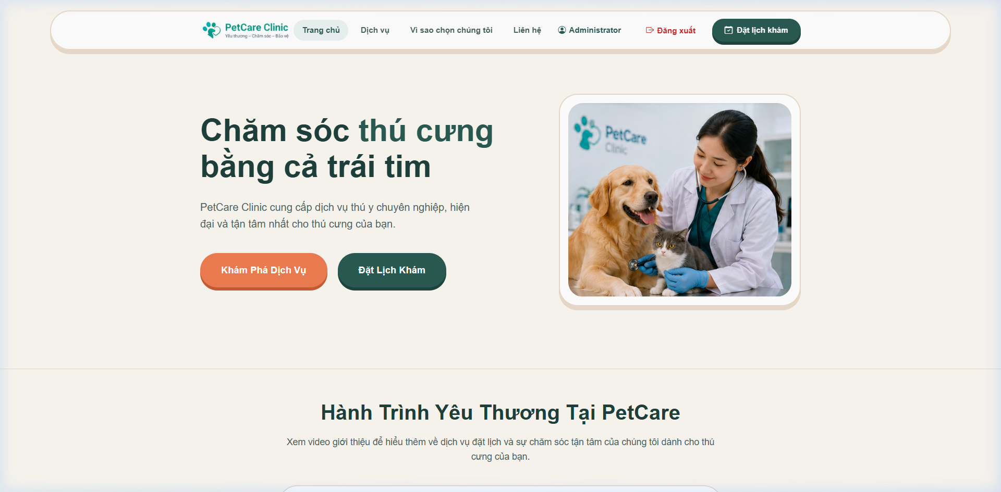
Hình 1.2. Giao diện đăng nhập
- Trang Dashboard:

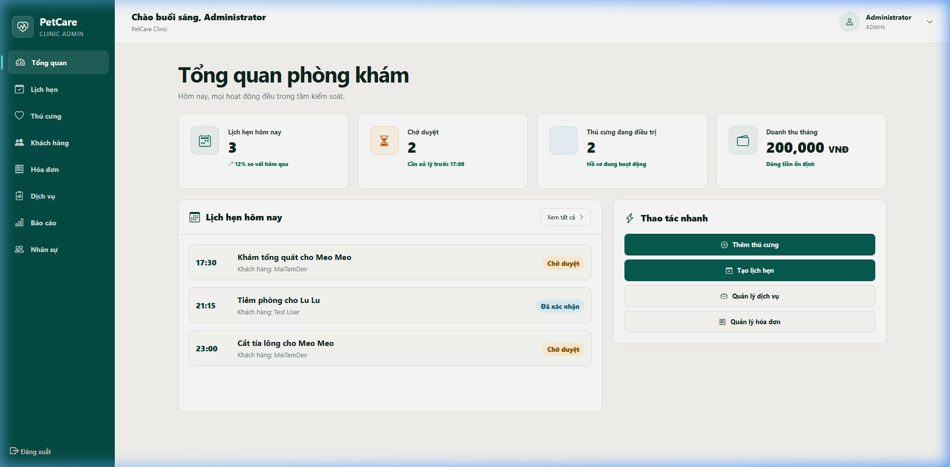
Hình 1.3. Giao diện dashboard
- Quản lý dịch vụ:

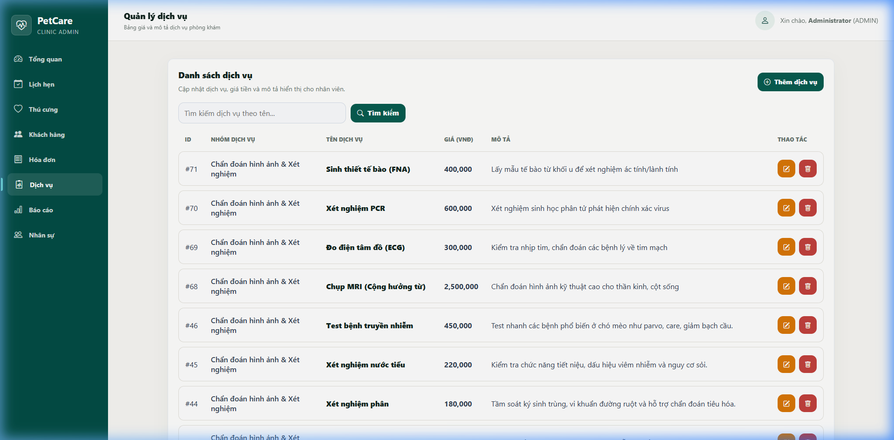
Hình 1.4. Giao diện quản lý dịch vụ
- Đặt lịch hẹn trực tuyến:

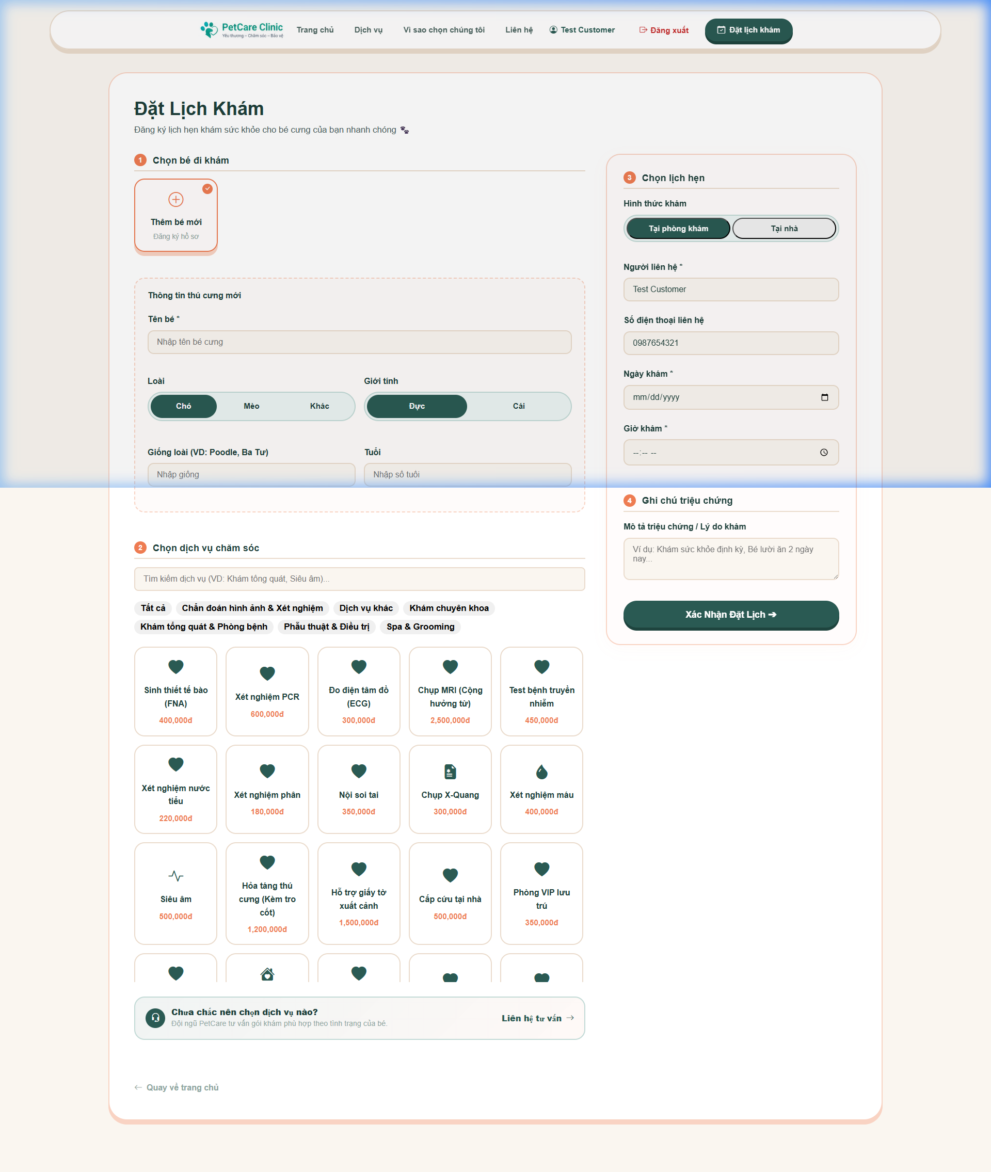
Hình 1.5. lịch hẹn trực tuyến
- Quản lý lịch hẹn:
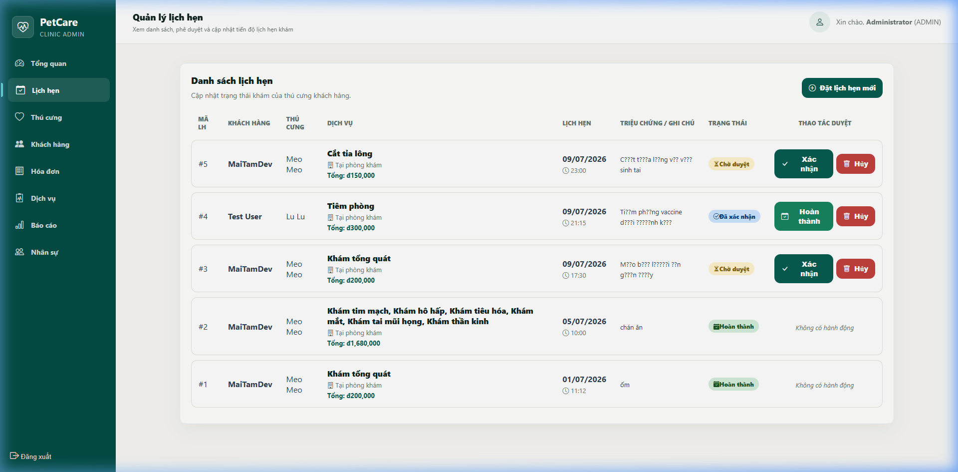
Hình 1.6. Giao diện quản lý lịch hẹn
Quản lý hóa đơn:

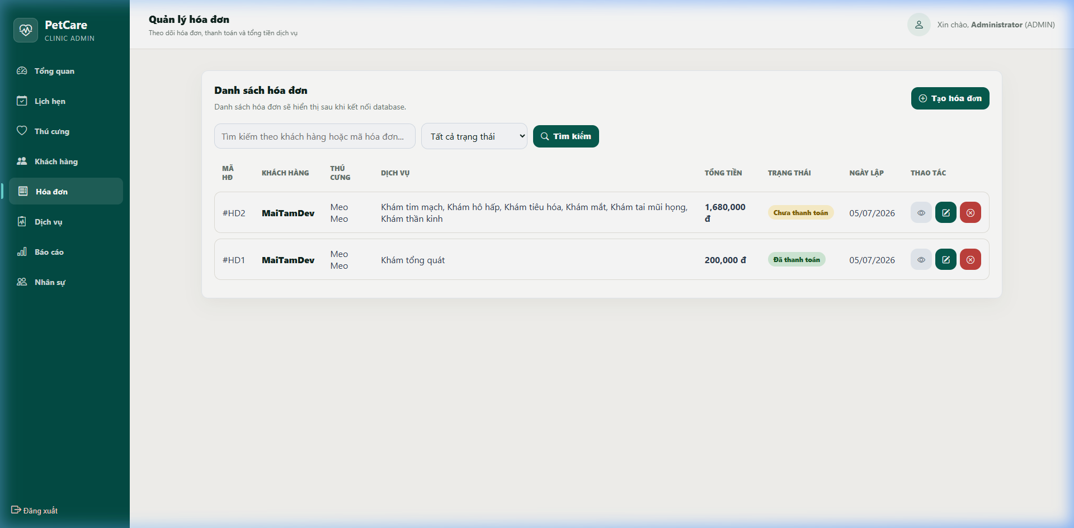
Hình 1.7. Giao diện Quản lý hóa đơn
Quản lý nhân viên:
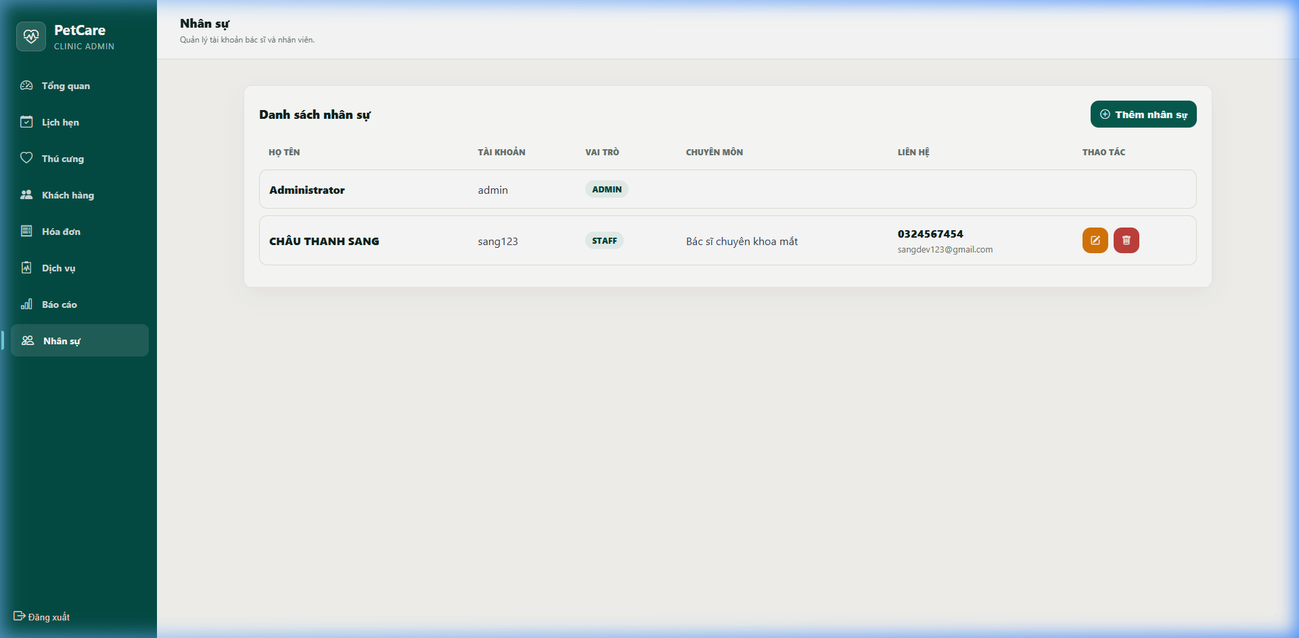
Hình 1.8. Giao diện Quản lý nhân viên
Quản lý khách hàng:

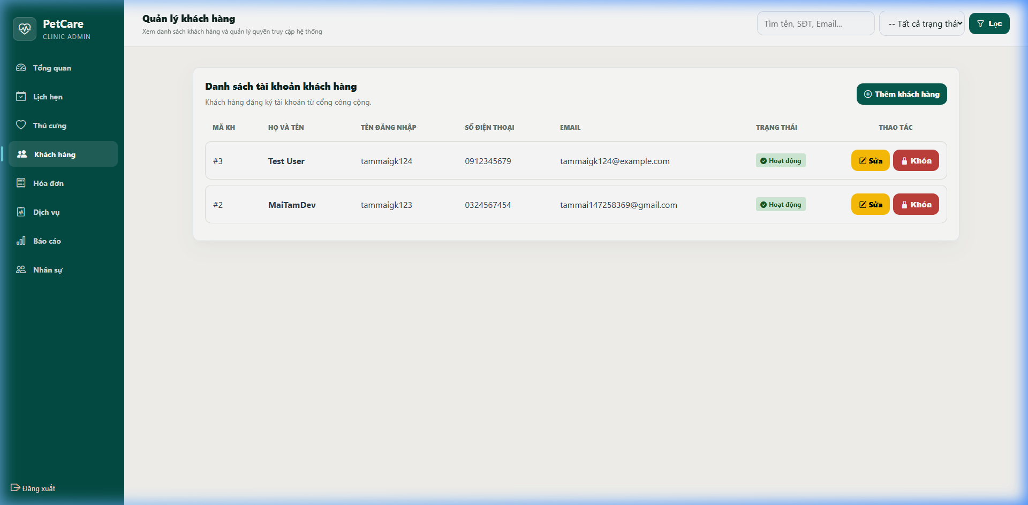
Hình 1.9. Giao diện Quản lý khách hàng
- Thống kê doanh thu:
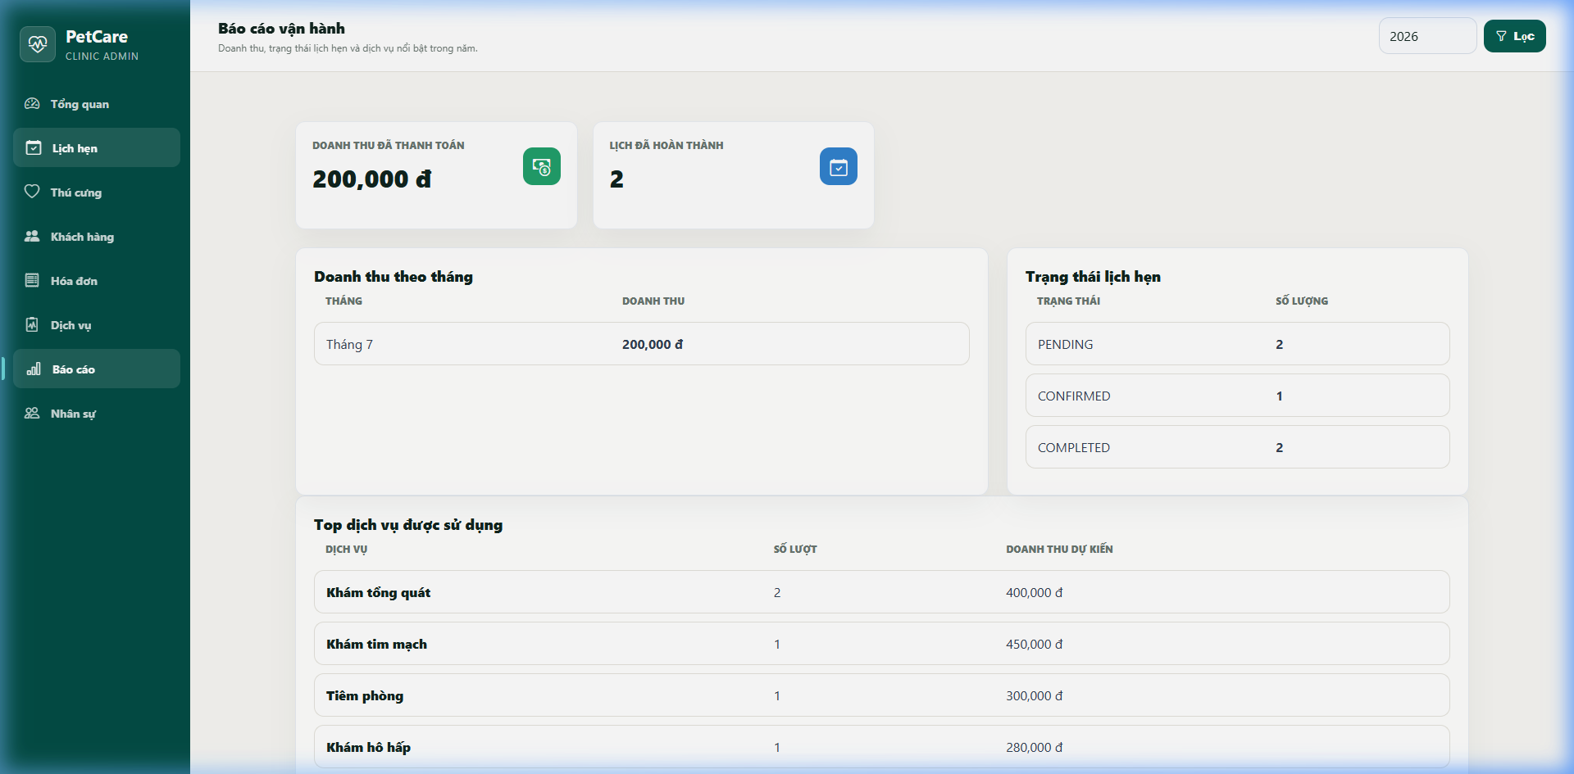
Hình 2.0. Giao diện thống kê doanh thu

CHƯƠNG 3. TRIỂN KHAI CHỨC NĂNG

Cài đặt chức năng

Các chức năng đã hoàn thành: Hệ thống phòng khám thú y và đặt lịch hẹn trực tuyến PetCare Clinic đã triển khai hoàn thiện các phân hệ chức năng cốt lõi cho 3 đối tượng người dùng bao gồm:

Khách hàng (Customer): Đăng ký tài khoản, quản lý hồ sơ thú cưng (thêm, sửa, xóa, tải lên ảnh), đặt lịch hẹn khám trực tuyến và theo dõi lịch sử hóa đơn.

Nhân viên / Bác sĩ (Staff): Tiếp nhận và phê duyệt lịch hẹn khám, cập nhật trạng thái lịch hẹn, chẩn đoán bệnh án lâm sàng, lập hóa đơn thanh toán và quản lý trạng thái hóa đơn.

Quản trị viên (Admin): Quản lý nhân viên/bác sĩ, quản lý danh mục dịch vụ y tế (giá tiền, trạng thái) và xem báo cáo biểu đồ thống kê doanh thu phòng khám.

Phân công việc nhóm

STT | Thành viên | Công việc thực hiện | Tỷ lệ đóng góp
1 | Mai Trần Thiện Tâm (Nhóm trưởng) | Phân tích yêu cầu hệ thống, thiết kế luồng xử lý và kiến trúc hệ thống, tích hợp các module, quản lý tiến độ, xây dựng báo cáo và thiết kế slide thuyết trình. | 20%

2 | Nguyễn Hoàng Trung Hiếu | Thiết kế và phát triển giao diện người dùng (Frontend), xây dựng các trang JSP và tối ưu trải nghiệm người dùng. | 20%
3 | Châu Thanh Sang | Phát triển Backend bằng Servlet/JDBC, xử lý nghiệp vụ hệ thống (đăng nhập, phân quyền, đặt lịch khám, duyệt lịch), kiểm thử và sửa lỗi (bug testing). | 20%
4 | Nguyễn Thanh Thiên | Thiết kế cơ sở dữ liệu MySQL, xây dựng các bảng dữ liệu, khóa chính, khóa ngoại và tối ưu các câu lệnh SQL truy vấn. | 20%
5 | La Gia Thành | Hỗ trợ phát triển giao diện Frontend, xây dựng các màn hình chức năng (hóa đơn, thống kê), kiểm tra giao diện, đồng thời chỉnh sửa, định dạng và trình bày báo cáo. | 20%
Tổng cộng |  |  | 100%
Bảng 1.8. Bảng phân công nhóm

CHƯƠNG 4. KẾT QUẢ VÀ ĐÁNH GIÁ

Các chức năng đã hoàn thành
Sau quá trình phân tích, thiết kế và triển khai, nhóm đã xây dựng thành công hệ thống Quản lý Phòng Khám Thú Y và Đặt Lịch Hẹn Trực Tuyến PetCare Clinic với các chức năng chính như: đăng nhập và phân quyền người dùng (Admin, Staff, Customer), quản lý hồ sơ thú cưng (thêm, sửa, xóa, tìm kiếm, tải lên ảnh đại diện), quản lý danh mục dịch vụ y tế, đặt lịch hẹn trực tuyến kèm lựa chọn thú cưng và gói dịch vụ y tế, phê duyệt lịch hẹn và cập nhật trạng thái lịch khám, lập hóa đơn tự động từ lịch hẹn hoặc tạo hóa đơn thủ công, thống kê doanh thu và báo cáo doanh số, tìm kiếm dữ liệu nâng cao và kết nối cơ sở dữ liệu MySQL thông qua JDBC. Hệ thống được xây dựng theo mô hình kiến trúc MVC với giao diện JSP kết hợp Bootstrap và CSS tự tùy biến giúp tăng khả năng quản trị, vận hành và nâng cao tính bảo trì.

Những điểm tốt của sản phẩm
Sản phẩm có giao diện thân thiện, hiện đại, dễ sử dụng và hoàn toàn phù hợp với nhu cầu thực tiễn của một phòng khám thú y. Hệ thống hoạt động ổn định, tốc độ phản hồi nhanh và hỗ trợ đầy đủ các quy trình nghiệp vụ từ việc đặt lịch của khách hàng đến khâu phê duyệt, chẩn đoán bệnh và thanh toán hóa đơn của nhân viên. Cơ sở dữ liệu MySQL được thiết kế chuẩn hóa cao, thiết lập đầy đủ khóa chính, khóa ngoại kết hợp với các ràng buộc xóa liên đới (ON DELETE CASCADE) giúp hạn chế trùng lặp dữ liệu và đảm bảo tính nhất quán của hệ thống. Việc áp dụng mô hình MVC giúp mã nguồn được tổ chức rõ ràng, phân tách rạch ròi giữa logic xử lý nghiệp vụ (Servlet), kết nối CSDL (JDBC/DAO) và hiển thị (JSP), tạo điều kiện thuận lợi cho việc bảo trì, nâng cấp và mở rộng trong tương lai. Ngoài ra, cơ chế bộ lọc (Filter) kiểm soát đăng nhập giúp nâng cao tính bảo mật của hệ thống.

Những hạn chế còn tồn tại
Bên cạnh những kết quả đạt được, hệ thống vẫn còn một số hạn chế như: chưa hỗ trợ chức năng gửi email hoặc tin nhắn SMS thông báo tự động đến khách hàng khi lịch hẹn được phê duyệt hoặc hóa đơn thanh toán hoàn thành. Hệ thống hiện mới hoạt động trên môi trường cục bộ (localhost) và chưa được triển khai thực tế trên các máy chủ internet công cộng hoặc nền tảng đám mây (Cloud hosting). Ngoài ra, các tính năng liên lạc trực tiếp (Live Chat) giữa bác sĩ thú y và chủ nuôi thú cưng, hay ứng dụng di động đi kèm vẫn chưa được thực hiện.

Đánh giá chung

Nhìn chung, đề tài Quản lý Phòng Khám Thú Y và Đặt Lịch Hẹn Trực Tuyến PetCare Clinic đã hoàn thành đầy đủ các mục tiêu đặt ra ban đầu. Hệ thống đáp ứng tốt các yêu cầu nghiệp vụ cơ bản, giúp nhóm vận dụng hiệu quả kiến thức chuyên ngành về Java Web, JSP, Servlet, JDBC, MySQL và mô hình MVC vào một bài toán thực tế. Kết quả đạt được là nền tảng quan trọng để tiếp tục nghiên cứu, phát triển và mở rộng ứng dụng trong tương lai.

CHƯƠNG 5. KẾT LUẬN VÀ HƯỚNG PHÁT TRIỂN

Tổng kết quá trình thực hiện

Trong quá trình thực hiện đề tài Quản lý Phòng Khám Thú Y và Đặt Lịch Hẹn Trực Tuyến PetCare Clinic, nhóm đã áp dụng các kiến thức nền tảng đã học về JSP, Servlet, JDBC, MySQL và mô hình MVC để xây dựng một website quản trị lâm sàng thú y cơ bản. Hệ thống hỗ trợ đắc lực các chức năng xác thực người dùng, quản lý hồ sơ thú cưng, đặt lịch khám dịch vụ trực tuyến, quản lý và duyệt lịch khám, ghi chép bệnh án thú y, xuất hóa đơn và lập báo cáo doanh thu.

Thông qua quá trình thực hiện, các thành viên trong nhóm đã nắm vững hơn về quy trình xây dựng một ứng dụng Web Java hoàn chỉnh: từ khâu khảo sát nghiệp vụ, phân tích yêu cầu phần mềm, thiết kế cơ sở dữ liệu chuẩn hóa, vẽ các sơ đồ UML hệ thống, xây dựng giao diện JSP động đến tích hợp JDBC để tương tác CSDL. Đề tài giúp nhóm củng cố kỹ năng lập trình chuyên ngành và phát triển kỹ năng làm việc nhóm hiệu quả.

Hướng phát triển

Do giới hạn về thời gian và khuôn khổ của đồ án môn học, hệ thống hiện tại mới dừng lại ở phiên bản thử nghiệm nghiệp vụ cơ bản. Trong tương lai, nhóm dự kiến phát triển và mở rộng hệ thống thêm các chức năng nâng cao như:

Tích hợp dịch vụ gửi Email (JavaMail API) hoặc SMS (Twilio API) để thông báo tự động cho khách hàng khi lịch hẹn được xác nhận hoặc nhắc lịch khám định kỳ.
Tích hợp cổng thanh toán trực tuyến (VNPAY, Momo) để hỗ trợ chủ nuôi thanh toán hóa đơn khám chữa bệnh từ xa một cách nhanh chóng.
Xây dựng phân hệ quản lý kho thuốc thú y, vaccine và vật tư y tế tiêu hao của phòng khám.
Hỗ trợ xuất các báo cáo doanh thu, bệnh án thú y và hóa đơn dịch vụ dưới dạng tệp tin PDF hoặc Excel (sử dụng Apache POI và iText).
Phát triển thêm ứng dụng di động dành cho khách hàng để tăng trải nghiệm tiện ích đặt lịch hẹn mọi lúc mọi nơi.
Tối ưu hóa hiệu năng, triển khai cơ chế mã hóa mật khẩu nâng cao và đưa hệ thống lên các nền tảng máy chủ đám mây (AWS, Azure hoặc Heroku) để vận hành chính thức.

TÀI LIỆU KHAM KHẢO
Trong quá trình nghiên cứu và xây dựng hệ thống website PetCare Clinic, nhóm đã tham khảo và sử dụng các tài liệu, đặc tả công nghệ chính thức dưới đây:

- Oracle Corporation. Java Servlet Technology & Specifications, tài liệu đặc tả lớp xử lý HTTP Request/Response (Controller): https://jakarta.ee/specifications/servlet/
- Oracle Corporation. JavaServer Pages (JSP) & JSTL (JSP Standard Tag Library) Documentation, tài liệu xây dựng giao diện hiển thị động (View): https://www.oracle.com/java/technologies/jspt.html
- Oracle Java Documentation. JDBC (Java Database Connectivity) API Overview, hướng dẫn tích hợp Driver kết nối và tương tác dữ liệu SQL: https://docs.oracle.com/javase/8/docs/technologies/jdbc/jdbc.html
- MySQL Developer Guide. MySQL Connector/J 8.0 Reference Manual, tài liệu cấu hình Driver kết nối MySQL CSDL: https://dev.mysql.com/doc/connector-j/8.0/en/
- Apache Software Foundation. Apache Tomcat 9.0 User Guide, tài liệu cấu hình Server Application để vận hành và deploy mã nguồn: https://tomcat.apache.org/tomcat-9.0-doc/
- Apache Maven Team. Maven Guide & Dependency Management, hướng dẫn quản lý gói thư viện ngoài (dependencies): https://maven.apache.org/guides/
- Bootstrap Team. Bootstrap v5.0 CSS Framework Documentation, tài liệu phát triển giao diện responsive cho người dùng: https://getbootstrap.com/docs/5.0/

